FRAGOLE CON POLPI IN CONO DI CARASAU

Ingredienti: (4 persone)  200 gr. Di fregola grossa  500 gr. Di polpo  1 Foglio di pane carasau  1 Spicchio d’aglio  1 pomodoro maturo  500 cl. Brodo vegetale  ½ bicchiere di vino bianco  ¼ bicchiere di olio extra vergine  1 Ciuffo di basilico  Prezzemolo, sale, peperoncino q.b. | Categoria: Secondo Piatto  Ingrediente principale: Polpo  Preparazione:  Cottura: 20 min.  Calorie: (4 persona)  Nota:  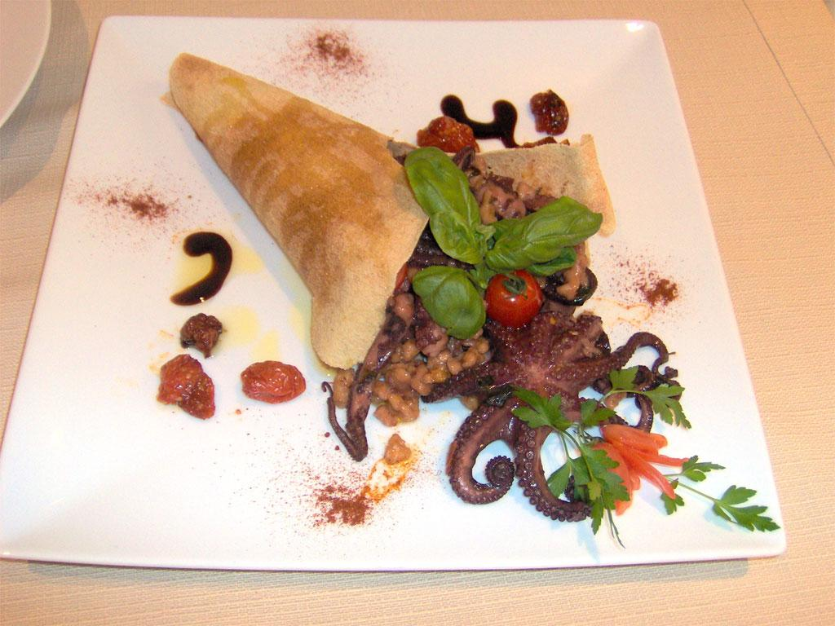

Preparazione:
In un tegame con un filo d’olio far rosolare per 5 min. Il polpo già pulito e tagliato, unire l’aglio tritato, un pizzico di peperoncino e il prezzemolo trito, sfumare quindi col vino lasciando che evapori, unire il pomodoro tagliato a cubetti e il basilico, mescolare e versare la fregola , fare cuocere bagnando col brodo e mescolare fino a cottura ultimata lasciando la fregola densa e cremosa. Il pane carasau dopo averlo ammorbidito in acqua lavorarlo a cono e farlo asciugare al forno, sistemare nel piatto il cono ottenuto, versandoci dentro il fragolone pronto, guarnite con basilico.
servire ben caldo.
Buon appetito!!!
Antonio Lasio
www.chefitaliani.com

